2013年北约自主招生数学试题与答案
2013-03-16
（时间90分钟，满分120分）
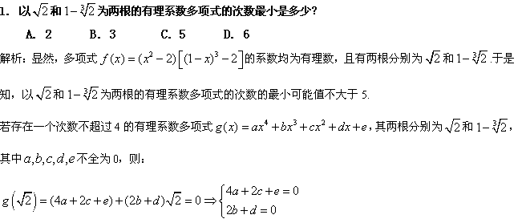
即方程组：，有非0有理数解.
由（1）+（3）得： （6）
由（6）+（2）得： （7）
由（6）+（4）得： （8）
由（7）（5）得：，代入（7）、（8）得：，代入（1）、（2）知：.于是知，与不全为0矛盾.所以不存在一个次数不超过4的有理系数多项式，其两根分别为和.
综上所述知，以和为两根的有理系数多项式的次数最小为5.

2.在的表中停放3辆完全相同的红色车和3辆完全相同的黑色车，每一行每一列只有一辆车，每辆车占一格，共有几种停放方法？
A. 720 B. 20 C. 518400 D. 14400
解析：先从6行中选取3行停放红色车，有种选择.最上面一行的红色车位置有6种选择；最上面一行的红色车位置选定后，中间一行的红色车位置有5种选择；上面两行的红色车位置选定后，最下面一行的红色车位置有4种选择。三辆红色车的位置选定后，黑色车的位置有3！=6种选择。所以共有种停放汽车的方法.
3.已知，求的值.
A. 10 B. 12 C. 14 D. 16
解析：根据条件知：
由两式相减得故或
①若则，解得.于是知或.
当时，
.
当时
.
（2）若，则根据条件知：，于是，
进而知.
于是知：.
综上所述知，的值为或.

4.数列满足，前项和为，求.
A. 3019×2 ²⁰¹² B. 3019×2²⁰¹³ C. 3018×2²⁰¹² D.无法确定
解析：根据条件知：.又根据条件知：.
所以数列.
又.令，
则，所以.即.
对，两边同除以，有，即.令，则，，于是知.所以.于是知：.
5．如图，中，为边上中线，分别的角平分线，试比较与的大小关系，并说明理由.
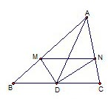
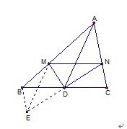
A. BM+CN>MN
B. MN+CN<MN
C. BM+CN=MN
D.无法确定

解析：如图，延长到，使得，连接.易知，所以.又因为分别为的角平分线，所以，知为线段的垂直平分线，所以.所以.

6.模长为1的复数，满足，求的模长.
A. −1/2 B. 1 C. 2 D.无法确定
解析：根据公式知，.于是知：
.
所以的模长为1.

7．最多能取多少个两两不等的正整数，使得其中任意三个数之和都为素数.
解析：所有正整数按取模3可分为三类：型、型、型.
首先，我们可以证明，所取的数最多只能取到两类.否则，若三类数都有取到，设所取型数为，型数为，型数为，
则，不可能为素数.所以三类数中，最多能取到两类.
其次，我们容易知道，每类数最多只能取两个.否则，若某一类型的数至少取到三个，设其中三个分别为，
则，不可能为素数.所以每类数最多只能取两个.
结合上述两条，我们知道最多只能取个数，才有可能满足题设条件.
另一方面，设所取的四个数为1、7、5、11，即满足题设条件.
综上所述，若要满足题设条件，最多能取四个两两不同的正整数.

8．已知，满足，且，求证：.
解析：根据条件知:
，（1）
另一方面，令，则中每个数或为，或为.设其中有个，个，则：
（2）
由（1）、（2）知：
（3）
而为奇数，不可能为0，所以.于是知：
.
从而知：，即得.同理可知：.命题得证.

9．对任意的，求的值.
解析：根据二倍角和三倍角公式知：
.

10．已知有个实数，排列成阶数阵，记作，使得数阵中的每一行从左到右都是递增的，即对任意的，当时，都有.现将的每一列原有的各数按照从上到下递增的顺序排列，形成一个新的阶数阵，记作，即对任意的，当时，都有.试判断中每一行的个数的大小关系，并说明理由.
解析：数阵中每一行的个数从左到右都是递增的，理由如下：
显然，我们要证数阵中每一行的个数从左到右都是递增的，我们只需证明，对于任意，都有，其中.
若存在一组.令，其中，.则当时，都有.也即在中，至少有个数小于，也即在数阵的第列中，至少排在第行，与排在第行矛盾.
所以对于任意，都有，即数阵中每一行的个数从左到右都是递增的.

